Конспект факультативного занятия
«Математическая радуга»

Кочегарова Г. Г., учитель начальных классов,
государственное учреждение образования
«Средняя школа №1 г. Кричева»

Тема: Позиционные и непозиционные системы счисления.
Римские и арабские цифры. 2 класс

Цель: формирование представлений учащихся о позиционных и непозиционных системах счисления.
Задачи: познакомить с римскими цифрами, учить читать и записывать числа с помощью римских цифр, выполнять арифметические действия; расширять кругозор; содействовать развитию аналитическое мышление; прививать интерес к математике.
Оборудование: видеопроектор (мультимедийная презентация), видеофрагмент, таблица “Римские цифры ”, карточки для групповой работы, памятки, магнитные и счётные палочки, часы.
Методы обучения: исследовательский, проблемный, практический.
Формы организации образовательной деятельности: самостоятельная, фронтальная, индивидуальная, работа в парах.
Ожидаемые результаты: умение читать и записывать числа с помощью римских цифр, применять полученные знания в жизненных ситуациях.
Структура и ход занятия
Этапы занятия | Ход занятия | Используемые  цифровые образователь-  ные ресурсы
Организацион-  ный этап  Психологи-  ческий настрой | Учитель: Давайте за руки возьмёмся  И друг другу улыбнёмся!  Здесь всем будет интересно.  Всё решать мы будем вместе.  Чтобы вам умнее стать,  Вы готовы думать и считать?  Ответ: Да.  Учитель: Я очень хочу, чтобы занятие получилось интересным, познавательным, и вы постарались открыть новые секреты математики.
Введение в  тему. Разминка.  Актуализация знаний.  Сообщение исследователь-  ской группы «Наши цифры» | Учитель: Цифры - повсюду,  Цифры - кругом,  Мы их поищем -  И быстро найдём.  I. Установите закономерность и продолжите числовой ряд:  1) 36, 37, 38, … .  2) 71, 70, …, … .  3) 51, 61, …, … .  II. Что у меня в руках? ( Папирус – писчий материал, использовавшийся в Древней Греции, Древнем Риме и других странах.) Продолжите числовой ряд, записанный на древнем папирусе:  LIV, LV, …, … .  В чём проблема?  Ответ: Мы не знаем этих чисел.  Учитель: Надеюсь, за время нашего занятия мы поймём, что написано на папирусе и продолжим ряд.  Почему так легко справились с 1 ,2 и 3 заданием?  Ответ: Мы знаем эти числа.  Что вы знаете о цифрах, которыми записаны эти числа?  Ответ: Мы ими пользуемся на уроках математики.  Учитель: Группа учащихся нашего класса провела исследование «Наши цифры» и приглашает нас в учебную лабораторию.  Учащийся 1: Запись чисел, где числовое  значение каждой цифры определяется её позицией в записи числа, называют позиционной. Более тысячи лет назад  арабы завезли в Испанию индийскую систему записи чисел. Она быстро распространилась в Европе, но  индийские цифры в Европе стали называть арабскими.  Учащийся 2: Слово «цифра» имеет  арабское происхождение. «Сифр» так  арабы называли число 0.  Учащийся 1: В славянском учебнике  арифметики написано, что нумерация – это  числа, которые изображены 10 знаками: 1,  2, 3, 4, 5, 6, 7, 8, 9, 0.  Учитель: Спасибо за интересную и познавательную информацию о цифрах, которыми мы пользуемся  на каждом уроке математики и в жизни.
Работа по  теме занятия.  Игра –  переменка  «Где записана пятёрка"  Сообщение  темы  и цели занятия  Упражнение 1  Работа по  таблице  Упражнение 2  Работа в парах  Работа в тетрадях  Коллективная работа у доски  Работа в  тетрадях | Учитель: Предлагаю игру «Где записана пятёрка?».  Я буду показывать карточки с двузначными числами, в записи которых использована цифра 5. Вы поднимаете вверх левую руку, раскрыв ладошку, если цифра 5 записана в разряде десятков, если в разряде единиц – правую:  15, 52,25, 45, 50, 51 , 53, 54,35, 55, 56, 57,85, 59, 58, 65, 75, 95.  Учитель: Какое числовое значение принимает цифра 5, записанная в разряде единиц?  Ответ: Обозначает 5 единиц.  Какое числовое значение принимает цифра 5, записанная в разряде десятков?  Ответ: Обозначает 5 десятков.  Учитель: Числовое значение цифры зависит от места, на котором она находится в записи числа. Систему записи чисел, в которой числовое значение каждой цифры определяется её местом (а можно сказать еще и позицией) в записи числа, называют позиционной. В наше время, кроме позиционной арабской системы счисления, используется и непозиционная римская система счисления.  Тема нашего занятия «Позиционные и непозиционные системы счисления. Арабские и римские цифры».  Учитель: На занятии мы познакомимся с римскими цифрами, научимся читать и записывать числа римскими цифрами, а также выполнять с ними арифметические действия.  Как вы думаете, почему эти цифры назвали римскими?  Ответ: Их придумали в Риме.  Учитель: Римляне заимствовали их у своих предшественников, усовершенствовали и передали им своё имя.  1.Сравнение арабской и римской нумерации  Учитель: Назовите цифры, которые мы используем для записи чисел.  Ответ: Для записи чисел мы используем цифры 0, 1, 2, 3, 4, 5, 6, 7, 8, 9  Учитель: Сколько их?  Ответ: Их 10  Учитель: Посмотрите на таблицу «Римские цифры». Сколько цифр используют в римской нумерации?  Ответ: В римской нумерации используют 7 цифр.  Учитель: Обратите внимание, нет знака для обозначения цифры 0.  2.Знакомство с правилами записи чисел римскими цифрами  Учитель: Познакомимся с правилами записи чисел римскими цифрами.  Каждая пара получает карточку «Запись римских чисел от 1 до 10», в которую занесены римские знаки I, V, X.  Учитель: Эти цифры легко запомнить. Положите перед собой ладонь и посмотрите, где прячется пятёрка? Десять – это две пятёрки.  Запомните: при записи римских чисел больше трёх одинаковых цифр подряд писать нельзя! Учитель: Запишите числа 2, 3 римскими цифрами?  Учитель: Как запишем числа 4 и 6? Если знак I записан слева от знака V, то его значение уменьшаем на единицу, если справа – увеличиваем. Как запишем 7, 8, 9?  Учитель: А теперь перейдём к карточке 2 – «Запись круглых чисел в пределах 100», в которую занесены римские знаки 50 и 100. Для записи числа 50 используется знак L, для записи числа 100 –С, но знаки-половинки V(5) и L(50) можно использовать в записи числа только один раз.  Учитель: Запишем числа 20, 30,40, 60, 70, 80, 90 римскими знакам цифрами?  Запись числа основана на математических действиях: вычитании и сложении, а не на позиции числа, поэтому такую систему называют непозиционной.  Повторите правила записи чисел римскими цифрами.  Ученики: Больше трёх одинаковых цифр подряд не пишем. Запись основана на вычитании и сложении.  Учитель: Запишем римскими цифрами числа, которые я буду показывать на карточках: 20, 29, 40, 60, 85. Пользуйтесь таблицей! | 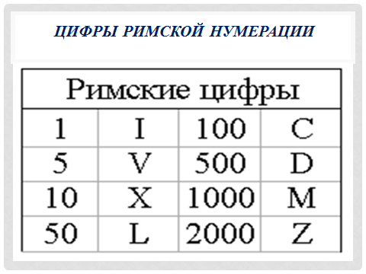  1 2 3 4 5 6 7 8 9 10  V X  10 20 30 40 50 60 70 80 90 100  X L C
Переменка | На улицы Древнего Рима  Идём мы опять,  Будем весело считать  И не будем унывать.  Раз, два - выше голова,  Потянемся слегка.  Три, четыре –  Шагаем шире.  Пять, шесть, семь –  Весело нам всем.  Покрутим головой,  И усталость вся долой.
Работа над новым материалом  Работа в тетрадях | Упражнение в записи и чтении чисел с помощью римских цифр.  Учитель: К нам на занятие пришли старшеклассники. Они на уроке истории изучали Древний Рим и приглашают нас совершить экскурсию по Риму, расскажут нам о его достопримечательностях.  Возьмём тетради и ручки, чтобы делать необходимые записи.  Слушайте внимательно!  Учащийся 1. Рим был основан в 8 веке до нашей эры (слайд)  Учитель: Запишите число 8 римскими цифрами. Проверьте. VIII.  Учащийся 1. Строительство в городе велось от центра, в котором размещался Форум  (слайд 2).  Форум – это площадь, на которой проходили собрания.  В центре одного из форумов возвышается колонна Траяна, установленная в честь Траяна – известного римского императора (слайд 3).  Колонна состоит из основания, столпа и статуи (слайд 4).  Учитель: Чтобы узнать её размеры, решим задачу:  Высота основания 5м, высота столпа 30м, а высота статуи 3м.  Узнай высоту всей колонны.  Учащиеся записывают: 5+30+3=38 (м)  Ответ: высота колонны 38 м.  Учитель: Рядом запишите число 38 римскими цифрами. Проверьте. XXXVIII.  Учащийся 2. Неподалёку от центра располагается Амфитеатр (слайд 5) – место, где проводились гладиаторские бои, устраивались зрелища. В Риме таким амфитеатром является Колизей (слайд 6).  Учитель: Про него вы узнаете, выполнив несколько заданий.  Строительство Колизея началось в 72 году, а закончилось в 80 году. Сколько лет строили Колизей?  Учащиеся записывают:  80-72=8 (л.)  Ответ: Колизей строили 8 лет.  Учитель: Запишите число 8 римскими цифрами.  Проверьте: VIII.  Учащийся 2. Колизей мог вместить в себя около 80 тысяч зрителей. Зрители занимали места на трибунах. У самой арены - император и его семья. Наверху – простые люди.  Места для простых людей были помечены цифрами от 1 до 76.  Учитель: Запишите римскими цифрами числа 1,76. Проверьте. I, LXXVI  Учащийся 2: Рядом с Колизеем можно увидеть много храмов. Самый поразительный римский Пантеон – храм всех богов (слайд 7).  Учащийся 1. Для снабжения людей водой римляне строили водопроводы – акведуки (слайд 8).  В город Рим вода поставлялась из 11 акведуков, 2 из которых работают до сих пор. Сколько акведуков не сохранилось до наших дней?  Учитель: Решение запишем римскими числами.  Работа в тетрадях: XI-II=IX. Проверьте.  Учащийся 1:Вода из акведуков попадала не только в дома, но и в фонтаны города. Самый крупный и красивый фонтан Рима – фонтан Треви (слайд 9).  В центре – бог океанов и морей Нептун. Он выезжает на колеснице - морской раковине, запряжённой парой морских коньков. Два Тритона, указывая дорогу, помогают конькам передвигаться между горами камней.  Учитель благодарит старшеклассников. | 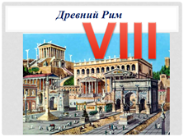  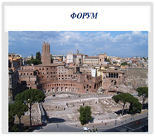  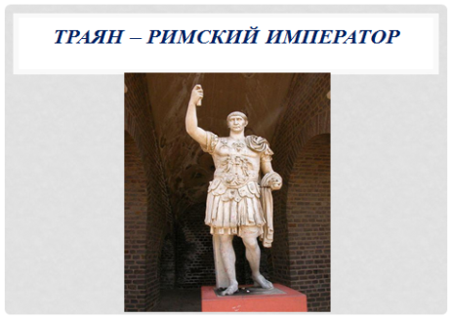  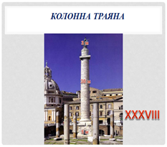  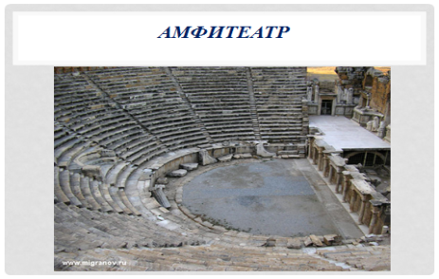  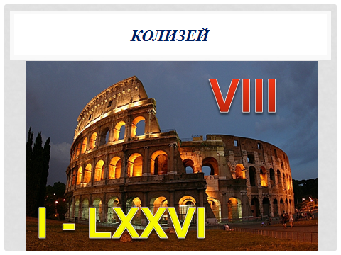  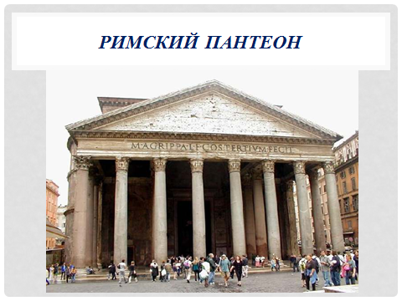  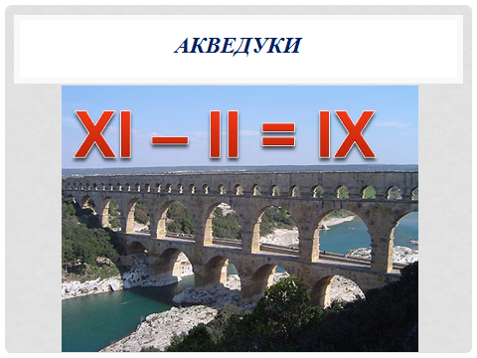  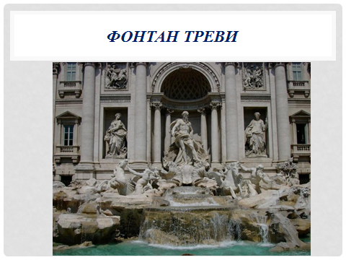
Закрепление пройденного  Задание 1  Задание 2  Игра в парах «Зеркало»  Игры со  счётными палочками. | Упражнение “ Римские цифры. Игры с магнитными палочками”.  Учитель: Уберите одну палочку так, чтобы  получилось верное равенство:  а) V + I I = III;  б) XIV – V = X  Переложите одну палочку так, чтобы равенство стало верным:  а) VI – IV = IX;  б) XI – V = IV.  Покажите руками друг другу римские  цифры 1, 5, 10, 2 ,3.  Как, не ломая:  а) из 2 счётных палочек сделать 5;  б) из 3 счётных палочек сделать 6;  в) из 2 счётных палочек сделать 10;  г) из 3 счётных палочек сделать 9;  д) из 4 счётных палочек сделать 20;  е) из 2 счётных палочек сделать 50
Подведение итогов.  Рефлексия  Видео  фрагмент  «Фонтан  Треви» | Учитель: Вспомним начало занятия. Что же было записано на древнем папирусе? Сможем ли мы теперь выполнить это задание? Продолжите ряд.  LIV, LV, …, … .  Учитель: К какой системе счисления относятся арабские числа, к какой – римские?  Ответ: Арабские числа – к позиционной системе, римские – к непозиционной. Пригодятся ли вам эти знания в жизни? Где в настоящее время используются римские цифры?  Найдите подсказки в классе.  Ответ: Обозначение века, нумерация глав в книгах, на циферблатах часов.  Учитель: Что особенно понравилось на занятии?  Кто доволен своей работой, найдите в классе римскую цифру 10 и станьте рядом с ней.  Кому понравилось решать задачи с римскими цифрами, станьте к римской цифре 9.  Кому понравилась экскурсия по Древнему Риму, подойдите к римской цифре 5.  Учитель отмечает учеников, которые хорошо отвечали, выполнили задания без ошибок.  Учитель: Считается, что если бросишь в фонтан Треви монетку, то побываешь в Риме ещё раз. И я предлагаю вам на несколько минут приблизиться к этому уникальному фонтану.  Просмотр видеофрагмента учащимися.  Учитель: Давайте представим, что у нас в руке монетка. Мысленно бросим её в  фонтан Треви правой рукой через левое плечо, чтобы через какое - то время побывать в современном Риме и полюбоваться достопримечательностями этого удивительного города, многие из которых сохранились до наших дней.  Мне хочется пожелать, чтобы знание математики помогло вам стать  успешными людьми, чтобы вы смогли в жизни воспользоваться полученными на занятии знаниями и ваше желание  побывать в Риме обязательно сбылось.

